WHAT DO YOU KNOW ABOUT 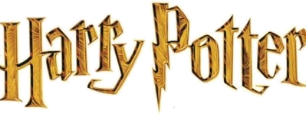

- Эта девочка учится на Пуффендуе. Её тетя, дядя и двоюродные братья пали от руки Волан-де-Морта и его приспешников. Как её зовут? (имя и фамилия)
- Как называлось объявление о забастовочных завтраках, которое Фред и Джордж приклеили в общей гостиной Гриффиодора? (Они набирали испытуемых тогда)
- Когда палочки Гарри Поттера и Волан-де-Морта столкнулись, образовав такое явление как…..в воздухе поплыла прекрасная, неземная мелодия.
- Чья палочка?
Английский дуб. 16 дюймов. Очень подвижная.
- С какого года семейство Олливандер производят волшебные палочки?
- Как часто гоблины Гринготтса проверяют есть ли кто-то внутри сейфов с особым замком, открыть который может только работающий в банке гоблин?
- Как зовут женщину, которая во время первого в своей жизни посещения Гарри Дырявого котла, 3 раза подходила, чтобы пожать его руку? (имя и фамилия)
- Единственное, что не любит Альбус Дамблдор из сладостей?
- Что магловское нравится Альбусу Дамблдору?
- Что никогда не дарили Альбусу Дамблдору на Рождество?
- Как называется фирма, в которой работает Вернон Дурсль? (а если говорить точнее, он возглавляет её)
- Какого цвета «Феликс Фелицис»?
- Какие зелья были представлены на первом занятии у профессора Слизнорта?
- Как Маклагген называл профессора Слизнорта?
- Чья палочка?
Десять дюймов с четвертью, элегантная, гибкая, сделанная из ивы.
- Как звали завхоза, который был до Филча?(во время обучения Артура Уизли)
- Гремучая Ива была посажена до обучения Молли Уизли или после?
- Как звали лесничего, который был до Хагрида?
- Какой был самый первый пароль Полной Дамы в первом году обучения Гарри?
- Итак, что же на самом деле написано на зеркале Еиналеж? (переведите надпись)
- Что было написано в записке, которая прилагалась с Мантией-Невидимкой?
- Какие цифры нужно ввести, чтобы попасть в Министерство Магии?
- Девиз семьи Блэков?
- Автор справочника по домашним вредителям, который читала Миссис Уизли перед тем как начать атаку на докси?
- Куда, по мнению Грюма, не надо засовывать волшебные палочки?
- На какой метле летела Тонкс во время первой поездки Гарри на площадь Гриммо?
- Кто изображен на картинке?
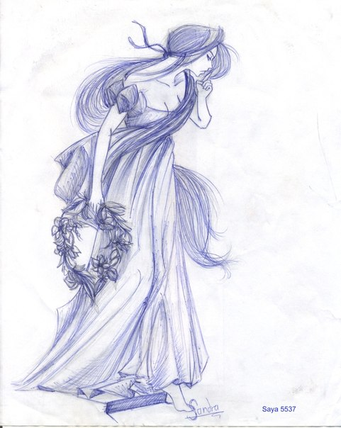
- Назовите фильм. Чья ручка?
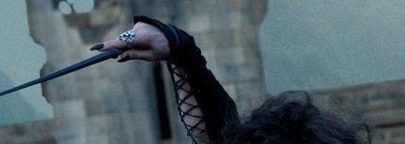
- Назовите фильм. Кто это ? имя фамилия.
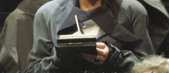
- Чья палочка? (имя и фамилия)
«Вяз. Сердечная жила дракона»
- Заклинание, которое открывало проход в горбе статуи одноглазой ведьмы?
- Как известно, они самые скучные существа во всем мире. Кто?
- Что заставил Снегг нарезать Рона, когда у Малфоя якобы болела рука?
- Какой масти был гиппогриф, которого «облюбовали» Рон и Гермиона?
- Назовите фильм .
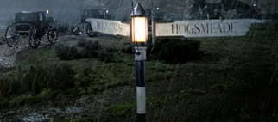
- Чем освещал себе путь Малфой, проводя Пожирателей смерти в Хогвартс в день смерти Дамблдора?
- Какую книгу Лже-Грюм дал Невиллу? (название?)

